«Ich möchte auch Liebe leben»
Menschen mit Behinderungen und ihre Bezugspersonen erzählen über Sex, Liebe und Beziehung
Noëlle Fetzer, Damaris Gut und Katja Wey
Einführung
Können Menschen mit Behinderungen ihre Sexualität selbstbestimmt leben? Auf der Suche nach Antworten reisen wir ins Lukashaus, eine Institution in Grabs (SG). Einen Tag lang unterhalten wir uns mit sieben Nutzer:innen des Lukashauses, zwei Müttern von Menschen mit Behinderungen, zwei Sexualpädagog:innen und mit dem Geschäftsleiter der Institution. Der Redebedarf über Behinderung und Sexualität ist gross – wir hören zu.
Introduction
Les personnes en situation de handicap peuvent-elles vivre leur sexualité de manière autonome ? En quête de réponses, nous nous rendons au Lukashaus, une institution située à Grabs (SG). Pendant une journée, nous nous entretenons avec sept bénéficiaires, deux mères de personnes en situation de handicap, deux sexopédagogues et le directeur de l'institution. Le besoin de parler de handicap et sexualité est considérable – nous écoutons.
Keywords: Sexualität, zwischenmenschliche Beziehungen, Selbstbestimmung, Sexualbegleitung, Institution / sexualité, relations interpersonnelles, autodétermination, assistance sexuelle, institution
DOI: https://doi.org/10.57161/z2023-06-03
Schweizerische Zeitschrift für Heilpädagogik, Jg. 29, 06/2023


«Ich brauche einfach ein bisschen mehr Liebe»
Die Wünsche von Menschen mit Behinderungen bezüglich Liebe und Sexualität sind vielfältig und individuell. Oft werden sie in der Gesellschaft jedoch nicht wahrgenommen oder überhört. Die Nutzer:innen des Lukashauses erzählen von ihren Wünschen und ihren Realitäten.
Linda* (56 Jahre): Mein Partner sollte ein gutmütiger Mensch sein. Und er sollte geduldig sein. Ich möchte nichts überstürzen, sondern eine Beziehung langsam angehen. Es ist mir wichtig, dass ich eine Person Schritt für Schritt kennenlernen kann. Mir ist auch ein achtsamer Umgang wichtig, man soll sich gegenseitig schätzen und ehrlich sein.
Jonas* (24 Jahre): Ich wünsche mir eine Partnerin, die ähnlich ist wie ich. Die die gleichen Hobbys hat und einen ähnlichen Charakter. Es wäre toll, wenn sie an Geschichte interessiert wäre. Und sportlich sollte sie sein.
Anna* (44 Jahre): Mein Freund und ich sind seit elf Jahren zusammen, waren aber zwischendurch manchmal getrennt.
Yvonne & Bernhard* (39 und 58 Jahre): Da wir nicht heiraten können, haben wir ein Fest organisiert, eine Zeremonie. Wir haben gefeiert, dass wir nun mehr als 20 Jahre zusammen sind. Für unsere Zukunft wünschen wir uns, dass wir zusammen ins Kino gehen können, etwas trinken oder in den Ausgang.
Marion (Sexualpädagogin): Die Nutzer:innen wünschen sich betreffend dem Thema Liebe und Sexualität einfach nur Normalität.
Tim* (36 Jahre): Mein Wunsch ist es, Händchen zu halten. Und ich wünsche mir jemanden, den ich umarmen kann. Ich brauche einfach ein bisschen mehr Liebe. Meine Freundin sollte die gleichen Interessen haben wie ich. Und es wäre super, wenn sie Auto fährt. Dann könnten wir gemeinsam irgendwo hinfahren.
Caroline* (41 Jahre): Ich hatte einen Freund, der hatte auch eine Hirnverletzung. Ich habe mich von ihm getrennt, weil unsere Beziehung nicht funktioniert hat. Deswegen bin ich jetzt Single und auf der Suche nach der Liebe. Ich wünsche mir einen Partner, der ehrlich, aufrichtig und flexibel ist. Er sollte offen für Neues sein. Das wäre mir wichtig, denn ich bin eine spontane Frau.
Das Lukashaus ist eine Institution mit Hauptsitz in Grabs (SG). Zum Lukashaus gehören insgesamt über 290 Menschen mit und ohne Behinderungen. Das Lukashaus gilt als Kompetenzzentrum für die Anliegen von Menschen mit komplexen Behinderungen in der Region und stellt eine Bildungsplattform rund um das Thema Behinderung und Sozialraum zur Verfügung. Das Lukashaus bietet bedarfs- und bedürfnisorientierte integrative Angebote in den Bereichen Wohnen, Beschäftigung und Bildung. Die Angebote richten sich mehrheitlich an erwachsene Menschen mit komplexen Behinderungen, psychischen und körperlichen Behinderungen sowie Sinnesbehinderungen und Verhaltensauffälligkeiten. Das Lukashaus begleitet auch Menschen in einer gesicherten Abteilung (Intensivwohngruppe/Beschäftigung).

«Mal an eine Kontaktparty gehen zu können, fände ich cool»
Die Suche nach einem passenden Gegenüber ist für alle Menschen an unterschiedliche Wünsche und Vorstellungen geknüpft und manchmal auch mit Gefühlen der Frustration verbunden. Wie blicken die Menschen im Lukashaus auf die Partner:innensuche? Und welche Möglichkeiten haben sie, um jemanden kennenzulernen?
Jonas* (24 Jahre): Es ist schon eher schwierig heutzutage, jemanden zu finden, der ähnlich tickt wie ich selbst. In manchen Momenten hätte ich gern eine Beziehung, in anderen nicht. Das Schöne an einer Beziehung ist, dass man jemanden zum Reden hat, wenn es einem schlecht geht. Nicht so schön ist es, wenn man sich streitet.
Linda* (56 Jahre): Ich bin nicht auf der Suche nach einem Partner. Aber wenn es das Schicksal will, dass ich mal einen Freund habe, dann wäre das nicht so schlimm (lacht). Ich schrieb auf Facebook mit einigen Leuten, aber die wohnen weit entfernt. Ich bin meistens mit dem Herbie [Anm. d. Red.: Name des Elektro-Rollstuhls] unterwegs und da treffe ich auch Leute. Weil ich eine Behinderung habe, habe ich immer ein wenig Bammel, ob sich ein Partner auf mich einlassen kann. Aber ich lasse es auf mich zukommen.
Caroline* (41 Jahre): Ich bin auf der Suche nach einem Partner, aber nicht konkret. Meine Kollegen haben Tinder und so, aber ich kann nicht schreiben. Ich habe einen grossen Freundeskreis, aber ich lerne keine neuen Menschen kennen. Ich fühle mich ein wenig verloren. Deswegen möchte ich zur Schatzkiste [Anm. d. Red.: Die Schatzkiste Argovia ist eine Partnervermittlung für Menschen mit Behinderungen]. Mal an eine Kontaktparty gehen zu können, fände ich cool.
Tim* (36 Jahre): Ich habe schon Freundinnen gehabt, die lernte ich durch die Schatzkiste kennen. Jetzt suche ich eine Freundin. Vielleicht lerne ich sie im Ausgang kennen. Früher war ich schüchtern, jetzt nicht mehr. Damals hätte ich mich nicht getraut, jemanden anzusprechen.
Jonas* (24 Jahre): Auf Social Media bin ich eher zurückgezogen. Ich denke, ich lerne jemanden im Ausgang kennen.
Markus (Sexualpädagoge): Der Ausgang ist ein grosses Thema für die Nutzer:innen. Es geht darum, aus der Wohngruppe herauszukommen und die Nutzer:innen zu durchmischen. Wir schauen, dass verschiedene Gruppen miteinander in den Ausgang gehen. Die Region schränkt uns ein wenig ein. Wie kommen wir zum Beispiel an eine Kontaktparty in St. Gallen? An solchen Dingen kann es schon scheitern.
Caroline* (41 Jahre): Ich finde es schön, viele Freundschaften zu haben, aber ich hätte gerne mal wieder ein Schätzli. Meine Freunde können nicht alle meine Bedürfnisse abdecken. Kürzlich hat sich eine Freundin von mir verliebt, sie hat Schmetterlinge im Bauch und erzählt mir davon. Ich höre zu und bestärke sie in ihrer Verliebtheit, aber ich bin immer noch allein. Ich habe sogar meinen besten Freund und eine Freundin verkuppelt. Ich war quasi der Amorpfeil. Jetzt möchte ich mich auch verlieben. Ich habe keine Geduld mehr. Ich kann auf Websites keinen Freund kennenlernen, weil ich im geschützten Rahmen lebe. Und bedienen kann ich die Websites auch nicht ohne Hilfe, meine Hirnverletzung steht mir im Weg. Ich hatte viel Geduld und bin eine liebe Person, nun möchte ich aber auch einmal an der Reihe sein und mich verlieben können. Deswegen möchte ich zur Schatzkiste, um meinen «Mr. Right» zu finden.
Gruppenfoto mit den Gesprächspartner:innen vor dem Lukashaus (© Lukashaus Stiftung)
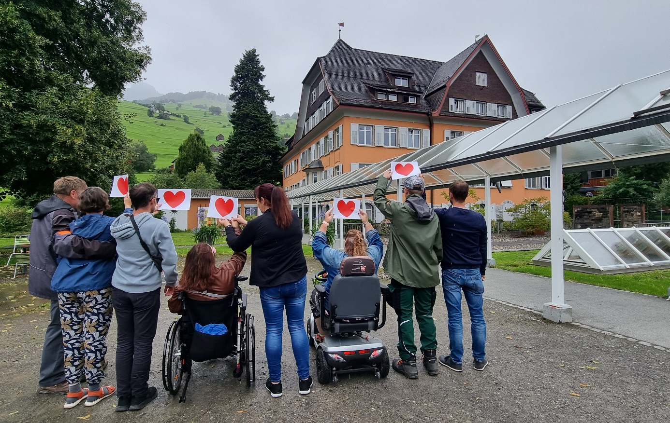

«Der Umgang mit Sexualität und Menschen mit Behinderungen hat sich gewandelt»
Die Mehrheitsgesellschaft ohne Behinderungen hat gegenüber dem Thema Behinderung und Sexualität immer noch Vorurteile. Teilweise verbreitet sind Sichtweisen auf Menschen mit Behinderungen als generell asexuelle Personen. Aber auch Menschen mit Behinderungen haben sexuelle Bedürfnisse, die sie ausleben wollen – und zwar selbstbestimmt.
Helen* (Mutter): Es war am Anfang nicht einfach, mit meinem Sohn über Sexualität zu sprechen. Ich verdrängte es immer ein bisschen und dachte: Vielleicht wird es ja kein Thema (lacht). Heute versuche ich, meinen Sohn bestmöglich zu unterstützen.
Hubert (Geschäftsleiter): Menschen mit Behinderungen lernen, was selbstbestimmte Sexualität ist, wenn sie die Möglichkeit haben, diese überhaupt auszuleben. Für das Thema Sexualität haben wir im Lukashaus Fachleute, die Türen öffnen und Möglichkeitsräume schaffen können.
Linda* (56 Jahre): Wir dürfen die Partner:innen auf die Wohngruppe mitnehmen, wir haben keine Regeln. Das finde ich schön.
Marion (Sexualpädagogin): Privatsphäre ist sehr wichtig, deshalb haben alle Nutzer:innen des Lukashauses ein Einzelzimmer. Wir definieren gemeinsam mit den Nutzer:innen Räume, in denen sie Privatsphäre und zum Beispiel Möglichkeiten zur Selbstbefriedigung haben. Die Fachpersonen auf den Wohngruppen gewährleisten die Privatsphäre der Nutzer:innen. Dies handhaben sie auf unterschiedliche Weise: Manche Fachpersonen klopfen an und fragen, ob sie das Zimmer betreten dürfen, andere arbeiten mit Türschildern. Das Zimmer ist ein Zuhause. Es ist nicht unser Recht, einfach in die Zimmer hineinzustolpern.
Markus (Sexualpädagoge): Beim Essen können zum Beispiel auch zwei Personen separat essen, als Date sozusagen. Das machen Yvonne und Bernhard* manchmal. Die beiden müssen sich auch nicht immer auf der Wohngruppe treffen. Wir versuchen den Menschen Platz und Raum zu geben im Alltag. Das gilt zum Beispiel auch für jene Nutzer:innen, die nicht verbal kommunizieren können. Sie wünschen sich vermutlich auch Berührung oder Stimulation. Diese Annahme beruht aber nur auf Beobachtung und Interpretation. Auch diesen Personen möchten wir private Momente ermöglichen; Raum und Gelegenheit, sich mal zu berühren, ohne gestört zu werden, solange es für beide in Ordnung ist. Die Privatsphäre zu gewährleisten, ist umso wichtiger, wenn Nutzer:innen von einer Sexualbegleitung Besuch erhalten. Dann achten wir darauf, dass sonst niemand auf der Wohngruppe ist.
Hubert (Geschäftsleiter): Der Umgang mit Sexualität und Menschen mit Behinderungen hat sich gewandelt. Das zeigt sich beispielsweise am Umgang mit der Sexualbegleitung. Als das Lukashaus diese Dienstleistung vor etwa 14 Jahren zum ersten Mal in Anspruch nahm, wusste das ganze Haus davon – das Thema war in aller Munde. Es war ein Türöffner und ein Zeichen gegen aussen, dass Sexualität gelebt werden kann. Heute hat sich das verändert. Sexualbegleitung ist kein Highlight mehr, weil keine grosse Sache mehr daraus gemacht wird.
Markus (Sexualpädagoge): Heute ist es normal, dass Sexualbegleiter:innen zu uns ins Haus kommen. Je nachdem gehen die Nutzer:innen auch zu ihnen. Wenn die Geschäftsleitung dies nicht unterstützen würde, dann könnten die Nutzer:innen ihre Sexualität nicht auf diesem Weg ausleben.
Marion (Sexualpädagogin): Wir können den Nutzer:innen die Theorie zum Ausleben ihrer Sexualität erläutern, aber die praktische Umsetzung ist für uns die Grenze. Das Angebot der Sexualbegleiter:innen ist darum eine grosse Hilfe. Sie erklärt und zeigt, wie man sich beispielsweise selbst befriedigt, ohne sich selbst zu verletzen. Die Sexualbegleitung geht sehr einfühlsam mit den Nutzer:innen um. Das ist in einem Bordell nicht der Fall. Die Sexualbegleiter:innen decken einen wichtigen Part ab, der nicht wegzudenken ist.
Markus (Sexualpädagoge): Es ist schwierig, eine Sexualbegleitung zu finden. Vielfach können sich Sexualbegleiter:innen nicht vorstellen, mit Menschen mit Behinderungen intim zu werden. Zudem ist es ist die Nutzung dieser Dienstleistung auch eine Kostenfrage.
Marion (Sexualpädagogin): Wir können nicht einfach eine Sexualbegleitung bestellen. Erst müssen wir die Finanzierung klären. Zudem müssen die Nutzer:innen verstehen, dass die Inanspruchnahme einer Sexualbegleitung nicht jeden Tag möglich ist. Wir erklären ihnen auch: Das sind keine Partner:innen, sondern Personen, die eine Dienstleistung gegen Bezahlung anbieten. Um dies explizit zu machen, übergeben die Nutzer:innen das Geld meist selbst der Sexualbegleitung.
Markus (Sexualpädagoge): Die Nutzer:innen haben unterschiedliche Erwartungen an die Sexualbegleiter:innen. Manche möchten lediglich berührt werden, andere wünschen sich Geschlechtsverkehr und Penetration. Einige wissen genau, was sie möchten und wo ihre Grenzen sind, andere weniger. Deswegen ist es wichtig, dass die Nutzer:innen beim ersten Treffen mit der Sexualbegleitung erst einmal so berührt werden, wie sie es wollen. Und wenn sie dabei ein gutes Gefühl haben, können sie beim nächsten Treffen einen Schritt weitergehen. Das ist quasi eine Lernphase. Wichtig ist auch noch, dass nicht jede Sexualbegleitung Geschlechtsverkehr anbietet. Dies muss stets vorab geklärt werden.
Martina* (Mutter): Mein Sohn muss seine Grenzen selbst austesten und seine Bedürfnisse kommunizieren. Er lässt sich zum Beispiel nicht so gerne anfassen. Wenn er eine Partnerin hätte, die sich viel Berührungen wünscht, könnte das für ihn schwierig sein.
Helen* (Mutter): Mein Mann und ich waren mit unserem Sohn im Bordell. Unser Sohn brauchte einen Moment, bis er uns diesen Wunsch mitteilen konnte. Seit er die Dienstleistungen einer Sexualbegleiterin in Anspruch nimmt, ist das Bordell aber kaum mehr Thema.
Markus (Sexualpädagoge): Interessanterweise haben wir bereits häufig mit Sexualbegleiterinnen zusammengearbeitet, aber kaum mit Sexualbegleitern. Das kommt auch daher, dass Frauen ihre sexuellen Bedürfnisse klar verbalisieren müssen. Im Gegensatz zu Männern, mit denen Fachpersonen des Lukashaus eher ins Gespräch über ihre Sexualität kommen; zum Beispiel, wenn ein Nutzer einen erigierten Penis hat. Das führt dazu, dass ein Mann eher eine Sexualbegleiterin erhält als eine Frau einen Sexualbegleiter. Auch wird bei uns Fachpersonen schneller ein Beschützerinstinkt aktiviert, wenn eine Frau den Wunsch nach einem Sexualbegleiter äussert. Bei Männern ist das anders, sie haben tendenziell mehr Freiheiten, um ihre Sexualität auszuleben. Ich hoffe, dass sich auch dies in Zukunft ändert.
Brief von Anna* (© Lukashaus Stiftung)
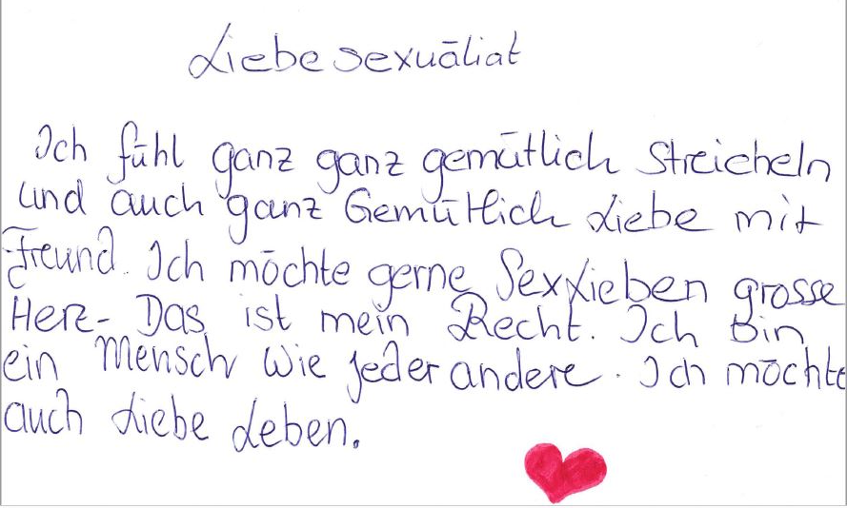

«Meine Rolle als Mutter ist unterstützend-begleitend»
Menschen mit Behinderungen haben das Recht, ihre Sexualität selbstbestimmt zu leben. Das schliesst die Begleitung durch verschiedene Personen nicht aus. Angehörige und Eltern von Nutzer:innen sowie Fachpersonen im Lukashaus übernehmen dabei verschiedene Rollen.
Martina* (Mutter): Ich denke, mein Sohn kann seine Sexualität selbstbestimmt ausleben – mithilfe von Unterstützung und Begleitung. Er weiss, was für ihn möglich ist und dass er immer Nein sagen kann und sein Körper ihm gehört. Aber er braucht Unterstützung, um mit seinen Emotionen umzugehen. Es ist mir wichtig, ihm beratend zur Seite zu stehen. Zum Beispiel, wenn er sich verlieben würde oder wenn es darum ginge, eine Beziehung zu beginnen, sie zu leben und zu pflegen; und auch punkto Geschlechtsakts. Ich würde dann zu dritt mit seiner Partnerin oder seinem Partner besprechen, was sie sich in ihrer Beziehung wünschen.
Linda* (56 Jahre): Ich rede nur mit Marion darüber, nicht mit der Familie, nicht mit den Nutzer:innen. Es ist etwas sehr Intimes für mich.
Anna* (44 Jahre): Ich denke viel über Liebe und Sexualität nach. Diese Themen sind für mich privat, wenn ich aber eine Frage dazu habe, gibt es Ansprechpersonen im Lukashaus.
Jonas* (24 Jahre): Ich spreche eher mit Kollegen über Sexualität. Mit meiner Familie habe ich etwas Mühe.
Martina* (Mutter): Meine Rolle als Mutter ist unterstützend-begleitend. Für mich ist wichtig, dass ich immer ein offenes Ohr habe und ehrlich bin. Ich habe mit meinen Söhnen mit und ohne Behinderungen den gleich offenen Umgang. Jonas erkläre ich aber gewisse Sachen etwas anders; eher bildlich und mit Hilfsmitteln, zum Beispiel mit Büchern. Er soll selbst bestimmen, was er möchte und wie. Und wenn etwas nicht möglich ist, dann rede ich mit ihm darüber und erkläre ihm weshalb. Und dass das nicht heissen muss, dass es nie möglich sein wird.
Helen* (Mutter): Wenn mein Sohn Fragen stellt, beantworte ich sie, soweit ich kann. Als er einmal eine Freundin hatte, haben wir mit einem grossen Filzstift geübt, wie man Kondome überzieht. Im Lukashaus erlebe ich es zum ersten Mal, dass Sexualität thematisiert wird. Ich glaube, dass mein Sohn mit Marion mehr über Sexualität redet als mit mir. Das finde ich super. Es gibt Themen, die man nicht unbedingt mit seiner Mama besprechen will.
Markus (Sexualpädagoge): Alle Nutzer:innen haben einen anderen Wissensstand. Deswegen machen wir oft Einzelgespräche. Trotzdem ist die Dynamik in den Gruppenkursen spannend.
Marion (Sexualpädagogin): Humor und Vertrauen sind bei dieser Arbeit sehr wichtig. Die Nutzer:innen sollen wissen, dass Sexualität ein schönes Thema ist und sie sich nicht schämen müssen, darüber zu sprechen. Wenn zum Beispiel in unseren Gruppenkursen ein Vibrator vibriert, dann lachen wir alle zusammen. Das senkt die Hemmschwelle. Wir stellen auch klar, dass es keine unnötigen Fragen gibt; und dass alles, was wir im Kurs besprechen, unter uns bleibt.
Die Nutzer:innen fragen häufig, was sie machen sollen, wenn sie sich für eine Person interessieren. Es fällt ihnen oft schwer, jemanden direkt anzusprechen. Wir arbeiten deshalb mit Karten, die mit Sprüchen oder Piktogrammen bedruckt sind, und mit denen sie eine Person anschreiben oder sie ihr übergeben können. Auch Liebeskummer, Zurückweisung und Streit sind oft Thema, was zur Normalität dazugehört. Wir Fachpersonen müssen abwägen, ob und wann wir in einen Konflikt eingreifen. Die Nutzer:innen sollen lernen, für sich selbst einzustehen.
Kommunikationskarten (links), Gebäude des Lukashauses (rechts) (© Lukashaus Stiftung)
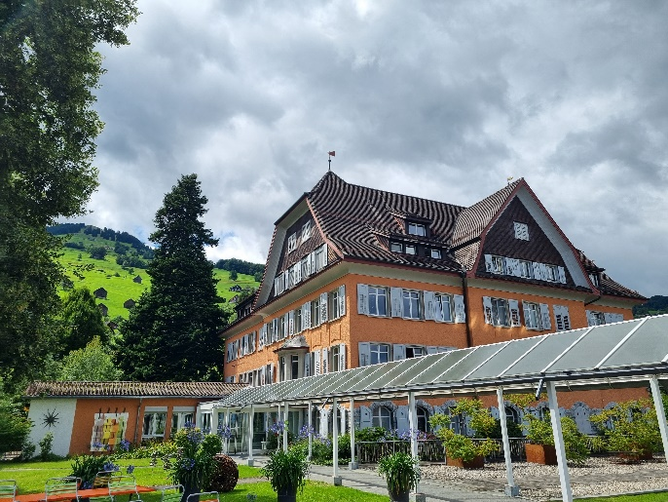
Markus (Sexualpädagoge): Unsere Kernaufgabe ist es, die Nutzer:innen zu befähigen, bewusst ja oder nein zu sagen. Unser Ziel ist, dass sie selbstbewusst werden und sich bewusst für etwas entscheiden können. Sie sollen auch die Grenzen des Gegenübers kennen und verstehen. Wir zeigen ihnen, dass es nicht realistisch ist, dass alles immer super klappt. Wir wollen ihnen damit auch den (Leistungs-)Druck nehmen.
Marion (Sexualpädagogin): Aus meiner Sicht bedeutet eine selbstbestimmte Sexualität, dass die Nutzer:innen mit sich selbst liebevoll umgehen können, auch wenn sie Single sind. Und dass sie gehört werden. Dass sie Wünsche äussern können und diese auch ernst genommen werden.

«Wir haben gelernt, wo sich die eigenen Körpergrenzen befinden»
Menschen mit Behinderungen sind aufgrund ihres Unterstützungsbedarfs besonders gefährdet, Opfer von sexuellem Missbrauch zu werden. Deswegen ist die Präventionsarbeit bei Menschen mit Behinderungen, ihren Angehörigen sowie den Fachpersonen wichtig. Zur Prävention gehört auch, die Vorstellungen von Körper und Sex sowie Begriffe zu klären und sich mit der eigenen Körperwahrnehmung auseinanderzusetzen.
Marion (Sexualpädagogin): Im Lukashaus haben wir eine niederschwellige Meldestelle für die Nutzer:innen, Mitarbeitenden und Angehörigen. Für die Nutzer:innen haben wir einen Postkasten. Dort können diejenigen, die nicht die Fähigkeit besitzen, einen Brief zu schreiben, Visitenkärtchen einwerfen. Wir gehen dann auf sie zu.
Markus (Sexualpädagoge): Ein Aufklärungskurs, wie wir ihn für unsere Nutzer:innen anbieten, würde auch den Eltern guttun. So würde sich das Thema rund um Menschen mit Behinderungen und Sexualität normalisieren – ein Thema, das in der Gesellschaft immer noch ein heisses Eisen ist.
Marion (Sexualpädagogin): Wir führen im Lukashaus regelmässig Kurse zum Thema Liebe und Sexualität durch. Zum Einstieg sammeln wir Begriffe, welche die Nutzer:innen kennen. Anfänglich sind sie bei der Wahl der Begriffe zurückhaltend. Weitere Ausdrücke müssen wir manchmal etwas herauskitzeln. Analsex wird zum Beispiel jedes Mal genannt. Die Teilnehmenden wissen oft nicht genau, was die Wörter bedeuten – sie sehen und hören viel, können es aber nicht immer richtig einordnen.
Markus (Sexualpädagoge): Durch Pornokonsum oder das Internet entstehen bei den Nutzer:innen gewisse Bilder von Sexualität und Körpern. Das zeigt sich zum Beispiel, wenn wir die Nutzer:innen danach fragen, wie sie sich eine potenzielle Freundin oder einen Freund vorstellen. Dann merken wir manchmal, dass sie das Bild eines Topmodels im Kopf haben. Wir fragen jeweils genauer nach und versuchen, ihnen zu zeigen, woher diese Vorstellungen kommen. Und dass der Sex in einem Porno beispielsweise nicht realistisch ist.
Marion (Sexualpädagogin): Es geht dabei um die Selbstwahrnehmung. Wie und wer bin ich, auch mit meinen Beeinträchtigungen? Wer würde zu mir passen? Wo könnte ich jemanden finden? Wir versuchen, mit ihnen genau hinzuschauen und offen zu sein. Das kann oft schwierig sein und tut natürlich manchmal auch weh.
Markus (Sexualpädagoge): Es gibt gute Übungen, um die Vorstellungen über den eigenen und über fremde Körper herauszuarbeiten. Zum Beispiel haben wir Nutzer:innen ihr Körperbild malen lassen. Und wir zeigen ihnen Aktbilder von Menschen ohne Behinderungen. Da erschrecken sie manchmal und sagen: «Ja was, sehen die so aus?» oder «Die hat aber gehörig grosse Oberschenkel» oder «Der Busen hängt». So merken wir, welche Körperbilder sie im Kopf haben.
Anna* (44 Jahre): Wir haben im Kurs Körperbilder gemalt. Da haben wir gelernt, wo was ist und wo sich die eigenen Körpergrenzen befinden. Ein anderes Mal haben wir Bilder von unterschiedlichen Menschen angeschaut und gesehen, dass alle verschieden sind. Dünn und dick.
Marion (Sexualpädagogin): Wir vermitteln den Nutzer:innen, dass alle Menschen unterschiedlich aussehen. Sie müssen lernen, dass körperliche Unterschiede normal sind. Wir arbeiten auch mit einem Buch mit Aktfotos von Menschen im fortgeschrittenen Alter, das zeigt, wie sich die Körper im Verlauf eines Lebens verändern.
Markus (Sexualpädagoge): Wir versuchen, einen Rahmen zu schaffen, in dem die Nutzer:innen uns Dinge anvertrauen, die sie sonst nicht aussprechen. Zum Beispiel erzählen sie davon, wenn sie Grenzüberschreitungen erfahren oder in der Vergangenheit erlebt haben. Es kam auch schon vor, dass sich jemand einen Gegenstand eingeführt hat und sich dabei verletzte. Es ist enorm wichtig, dass sie solche Dinge benennen können und ihre Scham in Bezug auf das Thema Sexualität ablegen. Dann können wir Fachpersonen auch schneller eingreifen und beratend zur Seite stehen.
Marion (Sexualpädagogin): Das Thema Kinder ist auch omnipräsent. Zum Beispiel die Fragen, wie Babys entstehen und wie sie zur Welt kommen. Wir besprechen auch, was das Leben mit einem Kind bedeutet. Mit einem konkreten Kinderwunsch von Nutzer:innen wurden wir bislang nicht konfrontiert.
Zudem äussern die Nutzer:innen oft Angst vor Geschlechtskrankheiten, insbesondere vor AIDS. Auch hier ist Aufklärungsarbeit gefragt.

Die Fachstelle Limita setzt sich für den Schutz vor sexueller Ausbeutung ein – von Kindern, Jugendlichen und Menschen mit Behinderungen. Das Ziel der Fachstelle zur Prävention sexueller Ausbeutung ist der Aufbau und die Förderung von Strukturen und Prozessen, welche Grenzverletzungen und Ausbeutung verhindern und/oder frühzeitig stoppen. Limita schult, sensibilisiert und begleitet Institutionen und Organisationen aus Bereichen wie Schule, Sport, Kirchen, Freizeit oder Institutionen im Behindertenbereich bei der Erarbeitung und Implementierung von wirksamen Schutzkonzepten.
Die zentralen Massnahmen zur Prävention von sexueller Ausbeutung beinhalten Angebote zur sexuellen Bildung, die Sensibilisierung zu Grenzverletzungen sowie den Aufbau von internen und externen Meldestrukturen. Indem sich Menschen mit (kognitiven) Behinderungen mit sexueller Selbstbestimmung und Integrität auseinandersetzen, können sie Selbstkompetenzen im Umgang mit Nähe, Distanz und Grenzen entwickeln. Die Klient:innen lernen, Grenzüberschreitungen wahrzunehmen, und eignen sich so Handlungskompetenzen im Erkennen von sexualisierter Gewalt an. Kommt es zu Grenzverletzungen oder sexueller Ausbeutung, können sie den Übergriff benennen und ihn bei der institutionsinternen, niederschwelligen Meldestelle melden. Die Meldestelle dient auch anderen Anspruchsgruppen (Fachmitarbeitenden, Angehörigen, gesetzlichen Vertretungen) als Anlaufstelle.
Limita hat zudem zwei interaktive Präventionsausstellungen im Angebot: Einen Kinderparcours für den Schulbereich und die Interaktive Präventionsausstellung INA für den Behindertenbereich. INA bringt Institutionen in die Auseinandersetzung mit Prävention und sexueller Integrität. Der aus sechs Stationen bestehende Parcours richtet sich an Jugendliche und Erwachsene mit kognitiven Beeinträchtigungen und kann bei der Fachstelle Limita gemietet werden. Weitere Informationen finden Sie hier: www.limita.ch

«Die Nutzer:innen mögen vor allem Hilfsmittel, mit denen sie selbst etwas ausprobieren können oder Aufklärungsmaterial zum Anfassen»
Auf dem Tisch vor uns liegen verschiedene Hilfsmittel: Bücher, Broschüren, Informationsblätter, Memorykarten, Kondome, zwei Puppen, ein Koffer mit mehreren Vibratoren, Modelle von Penissen, Vaginen und Brüsten und noch vieles mehr.
Eine Auswahl an Aufklärungsmaterialien und Hilfsmittel (© Lukashaus Stiftung)
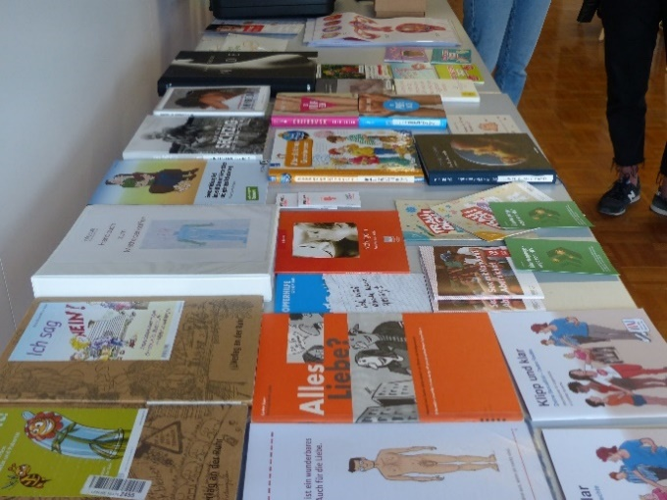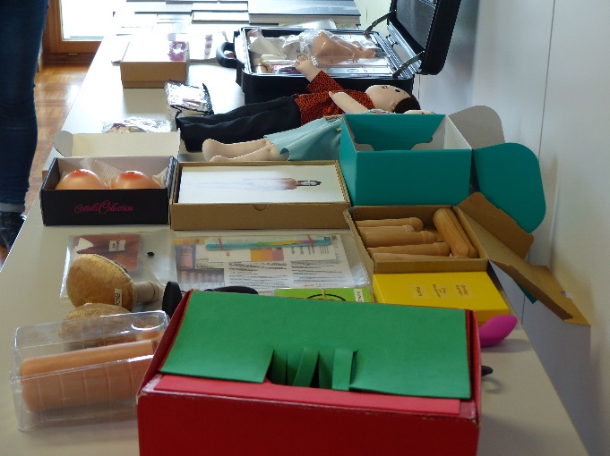
Markus (Sexualpädagoge): In unseren Kursen arbeiten wir mit Hilfsmitteln. Die Nutzer:innen mögen vor allem jene Hilfsmittel, die sie anfassen, anschauen beziehungsweise einschalten können. Oftmals müssen wir Hilfsmittel adaptieren, weil sie meistens nicht an die Bedürfnisse von Menschen mit Behinderungen angepasst sind. Zum Beispiel wollen wir ein Körperbild malen, aber die Nutzer:innen können weder zeichnen noch schreiben. Da müssen wir kreativ sein. Einmal haben wir mit den männlichen Kursteilnehmern Penisse aus Ton geformt. Danach sollten sie eine Vulva aus Ton gestalten, was schwierig war.
Marion (Sexualpädagogin): Die Frauen erklären den Männern, wie Tampons funktionieren. Das ergibt spannende Gruppendynamiken und es wird auch viel gelacht. Darüber hinaus haben wir die Nutzer:innen in anonymen Fragebogen danach gefragt, welche Hilfsmittel sie sich wünschen. Sie stellten zum Beispiel Fragen wie: Wie fühlt sich eine Vagina an? So haben wir ein Modell einer Vagina gekauft, welches sie anschauen und anfassen können.
Markus (Sexualpädagoge): Auch haben wir Puppen, an denen wir Simulationen üben oder etwas erklären. Die Nutzer:innen können uns mithilfe der Puppen Fragen stellen, die sie beschäftigen.
Yvonne* (39 Jahre) & Bernhard* (58 Jahre): Wir haben im Kurs bei Marion und Markus über Liebe und über Kondome geredet. Das ist spannend und das machen wir gern (lachen).
Yvonne* und Bernhard* vor dem Lukashaus (© Lukashaus Stiftung)
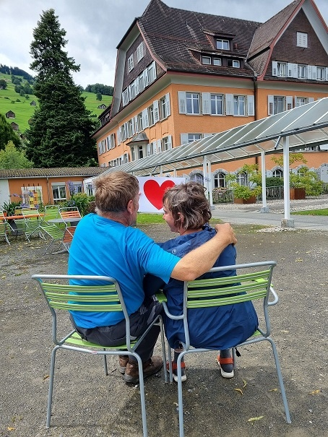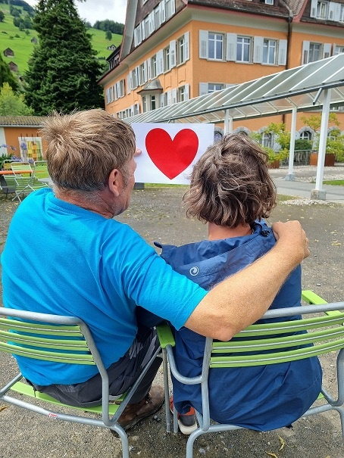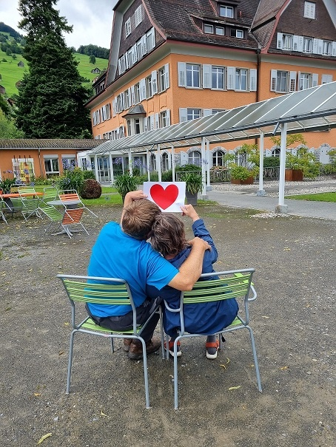
Markus (Sexualpädagoge): Neben dem Kondom kennen die Nutzer:innen meistens keine anderen Verhütungsmittel. Bei den Männern sind der Penis und seine Grösse ein immer wiederkehrendes Thema. Wir klären sie darüber auf, dass sie auf die richtige Kondomgrösse achten sollen. Und wir vermitteln ihnen, dass es verschiedene Penisgrössen gibt – und dass das okay ist.
In den Kursen thematisieren wir auch das Internet und Handys. Das sind schwierige Themen, aber die Nutzer:innen bilden leider eine Gruppe, die diesbezüglich besonders gefährdet sind, zum Beispiel hinsichtlich Kinderpornografie oder bei Mobbing.
Marion (Sexualpädagogin): Wir versuchen, die Nutzer:innen dafür zu sensibilisieren, was sie dürfen und was nicht, dass sie sich durch gewisse Handlungen auch strafbar machen können. Aber wir kontrollieren ihre Handys nicht, das wäre grenzüberschreitend.

«Ob mit oder ohne Behinderungen, die Liebe soll für alle erlebbar sein»
Liebe, Sexualität und Behinderung – dieses Thema beschäftigt nicht nur Menschen mit Behinderungen selbst, sondern auch ihre Angehörigen und die Fachpersonen. Sie alle äussern verschiedene Veränderungen, die sie sich in der Vergangenheit oder für die Zukunft wünschen.
Martina* (Mutter): Ich hätte mir Informationsabende für Eltern von Kindern mit Behinderungen gewünscht. So wäre ich mit Fachleuten in Kontakt gekommen, hätte ihnen Fragen stellen und mich mit anderen Eltern austauschen können. Vielleicht hätte ich Tipps bekommen, wie ich es besser oder anders hätte machen können.
Helen (Mutter): Es wäre hilfreich, wenn es für Eltern von Jugendlichen mit Behinderungen Workshops gäbe; für Eltern, die sich fragen, wie sie mit ihrem Kind über Sexualität sprechen sollen. So könnte man zudem verschiedene Angebote kennenlernen, etwa die Sexualbegleitung oder Partnervermittlungen. Davon weiss man als Eltern von einem Kind mit Behinderungen häufig gar nichts, was ich absurd finde. Das erfährst du alles nur häppchenweise und per Zufall! Und ich wünsche mir, dass man Menschen mit Behinderungen zu Wort kommen lässt – egal worum es geht.
Marion (Sexualpädagogin): Damit die Nutzer:innen des Lukashauses ihre Wünsche und Sehnsüchte ausleben können, braucht es mehr Angebote wie zum Beispiel Partnervermittlungen und Kontaktpartys in unserer Region. Und vor allem braucht es mehr Offenheit seitens der Gesellschaft und von Institutionsleitungen.
Markus (Sexualpädagogin): Wir wollen, dass die Nutzer:innen des Lukashauses mit ihren Wünschen und Bedürfnissen von der Gesellschaft ernst genommen werden. Unser Wunsch wäre es, dass das Thema Sexualität und Behinderung nicht irgendwie reisserisch, sondern einfach ganz normal behandelt wird.
Gedanken von Linda* (© Lukashaus Stiftung)

Martina (Mutter): Ich wünsche mir, dass mein Sohn einen Menschen findet, mit dem er glücklich ist. Einen Menschen, mit dem er so leben kann, wie es ihm guttut. Und dass er dabei unterstützt und begleitet wird.
Ich verstehe, dass es Eltern Angst machen kann, wenn ihre Kinder mit Behinderungen ihnen sagen, dass sie Sex haben wollen oder sich Kinder wünschen. Aber man tut seinem Kind keinen Gefallen, wenn man diese Themen tabuisiert. Es braucht noch mehr Aufklärung, denn es ist noch nicht allen bewusst, dass auch Menschen mit Behinderungen sexuelle Bedürfnisse haben. Ihre Sexualität ist real, wie auch ihre Emotionen und ihre Wünsche – nach einer Partnerschaft, einer Familie, nach einem Ort, wo man sich wohlfühlt.
Linda* (56 Jahre): Ich wünsche mir, dass alle Menschen das gleiche Recht haben, Liebe und Sexualität zu erleben – die Menschen im Lukashaus und alle Menschen mit und ohne Behinderungen. Schliesslich sind alle Menschen gleich. Ob mit oder ohne Behinderungen, die Liebe soll für alle erlebbar sein.
 |  | 
Noëlle Fetzer  Wissenschaftliche Mitarbeiterin  SZH/CSPS  noelle.fetzer@szh.ch | Damaris Gut  Wissenschaftliche Mitarbeiterin  SZH/CSPS  damaris.gut@szh.ch | Katja Wey  Praktikantin (ehem.)  SZH/CSPS

Mit dem Begriff Nutzer:innen sind alle Menschen gemeint, die im Lukashaus wohnen und/oder arbeiten und die Dienstleistungen der Institution nutzen.
Anmerkung der Redaktion: Alle Namen mit * wurden geändert.

